DUYURU NO : 1 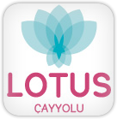
16/05/2022

Sayın Lotus Sitesi Sakinleri,

Sitemizinde ikamet eden siz değerli Sakinlerimizin Evcil Hayvan beslemede uyulması gereken bazı kuralları Site Yönetimi olarak tekrar bilgilendirme ihtiyacı duyulmuştur.

EVCİL HAYVANLAR

1. Evcil hayvanlar bahçeye ve ortak alanlara serbest olarak bırakılmamalıdır.
2. Evcil hayvan sahibi Site Sakinleri, diğer Site Sakinlerini rahatsız etmemeleri için gerekli tedbirleri almalıdırlar.
3. Bahçeye ve ortak alanlara, sahipleri veya bakıcıları tarafından tasmalı olarak çıkarılmalı, tuvaletlerinin sahiplerince naylon torba ile toplanmalıdır.
4. Site içinde yaşayan evcil hayvanlar havuz kenarlarına yaklaştırılmamalı ve spor tesislerine sokulmamalıdır.

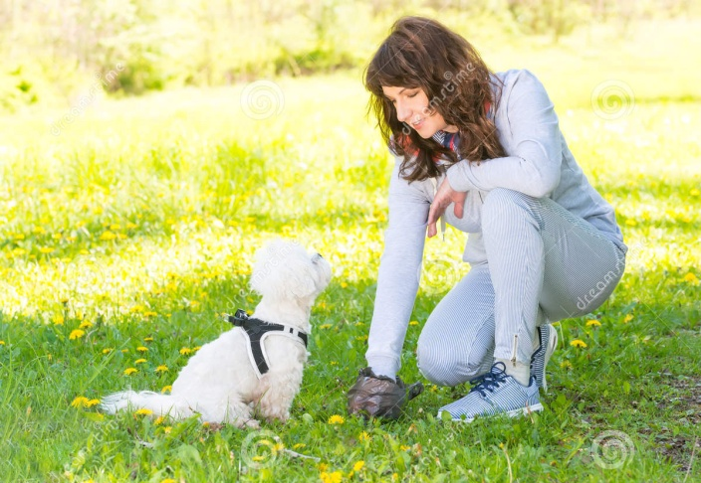

SİTE YÖNETİMİ

